第1课时 指数函数及其图象、性质(一)
课后训练巩固提升
一、A组
1.(多选题)下列函数中,是指数函数的是( )
A.y=x³ B.y=$\frac{1}{2^{x}}$ C.y=${\left(\frac{1}{4}\right)}^{x}$ D.y=3^{x+1}
答案:BC
2.函数f(x)=a^{203-x}+202(a>0,且a≠1)的图象恒过定点 ( )
A.(202,202) B.(203,202)
C.(202,203) D.(203,203)
解析:因为f(203)=a⁰+202=203,所以函数的图象恒过定点(203,203).
答案:D
3.函数f(x)=π^{x}与g(x)=${\left(\frac{1}{π}\right)}^{x}$的图象关于( )
A.原点对称 B.x轴对称
C.y轴对称 D.直线y=-x对称
解析:设点(x,y)为函数f(x)=π^{x}的图象上任意一点,则点(-x,y)为函数g(x)=${\left(\frac{1}{π}\right)}^{x}$的图象上的点.因为点(x,y)与点(-x,y)关于y轴对称,所以函数f(x)=π^{x}与g(x)=${\left(\frac{1}{π}\right)}^{x}$的图象关于y轴对称.故选C.
答案:C
4.若${\left(\frac{1}{3}\right)}^{2a+1}<{\left(\frac{1}{3}\right)}^{4\text{-}a}$,则实数a的取值范围是( )
A.(1,+∞) B.(-∞,1)
C.(3,+∞) D.(-∞,3)
解析:因为函数y=${\left(\frac{1}{3}\right)}^{x}$在R上是减函数,
所以由已知可得2a+1>4-a,解得a>1.
故选A.
答案:A
5.(多选题)已知实数a,b满足等式${\left(\frac{1}{4}\right)}^{a}={\left(\frac{1}{5}\right)}^{b}$,则下列关系式不可能成立的是( )
A.0<b<a B.a<b<0
C.0<a<b D.b<a<0
解析:画出函数y=${\left(\frac{1}{4}\right)}^{x}$与y=${\left(\frac{1}{5}\right)}^{x}$的图象,如图所示.当两个图象上点的纵坐标相等时,只有A,B满足.故不可能成立的是C,D.
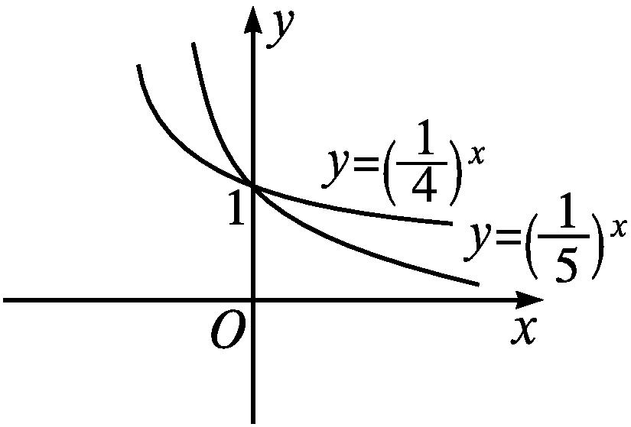
答案:CD
6.已知函数f(x)=a^{x}+b(a>0,且a≠1)的图象经过点(-1,5),(0,4),则f(-2)的值为 .
解析:由已知得$\left\{\begin{matrix}a^{\text{-}1}+b=5\text{,} \\ a^{0}+b=4\text{,}\end{matrix}\right.$解得$\left\{\begin{matrix}a=\frac{1}{2}\text{,} \\ b=3\text{.}\end{matrix}\right.$所以f(x)=${\left(\frac{1}{2}\right)}^{x}$+3.所以f(-2)=${\left(\frac{1}{2}\right)}^{\text{-}2}$+3=4+3=7.
答案:7
7.若指数函数f(x)的图象经过点(-1,3),则f(x)= ,当x∈[-3,2]时,f(x)的取值范围是 .
解析:设f(x)=a^{x}(a>0,且a≠1),将点(-1,3)的坐标代入,得a⁻¹=3,解得a=$\frac{1}{3}$,所以f(x)=${\left(\frac{1}{3}\right)}^{x}$.因为f(x)=${\left(\frac{1}{3}\right)}^{x}$在区间[-3,2]上单调递减,所以f(x)的取值范围为$\left[\frac{1}{9}\text{,}27\right]$.
答案:${\left(\frac{1}{3}\right)}^{x} \left[\frac{1}{9}\text{,}27\right]$
8.已知5ª=0.3,0.7^{b}=0.8,则ab与0的大小关系是 .
解析:由y=5^{x}的图象(图略),可知5ª=0.3<1,故a<0.
同理可得b>0.所以ab<0.
答案:ab<0
9.比较下列每组中两个值的大小:
(1)${\left(\frac{5}{7}\right)}^{\text{-}1\text{.}8},{\left(\frac{5}{7}\right)}^{\text{-}2\text{.}5}$;
(2)${\left(\frac{2}{3}\right)}^{\text{-}0\text{.}5},{\left(\frac{3}{4}\right)}^{\text{-}0\text{.}5}$;
(3)0.2^{0.3},0.3^{0.2}.
解:(1)因为0<$\frac{5}{7}$<1,所以函数y=${\left(\frac{5}{7}\right)}^{x}$在R上单调递减,又因为-1.8>-2.5,所以${\left(\frac{5}{7}\right)}^{\text{-}1\text{.}8}<{\left(\frac{5}{7}\right)}^{\text{-}2\text{.}5}$.
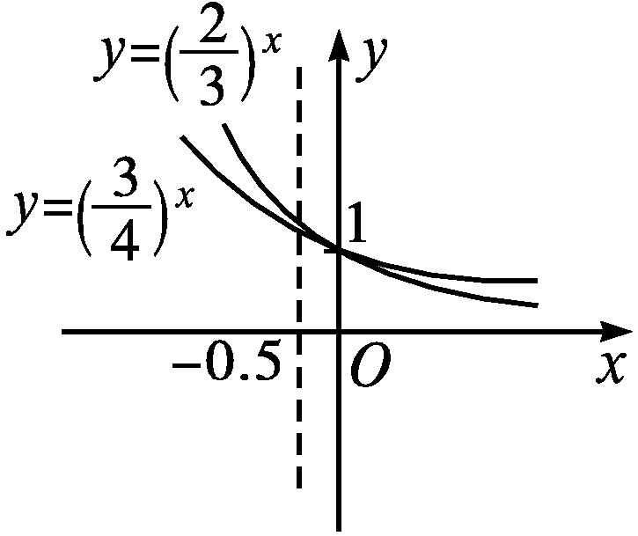
(2)在同一平面直角坐标系中画出指数函数y=${\left(\frac{2}{3}\right)}^{x}$与y=${\left(\frac{3}{4}\right)}^{x}$的图象,如图所示.
当x=-0.5时,观察图象可得${\left(\frac{2}{3}\right)}^{\text{-}0\text{.}5}>{\left(\frac{3}{4}\right)}^{\text{-}0\text{.}5}$.
(3)因为0<0.2<0.3<1,所以指数函数y=0.2^{x}与y=0.3^{x}在定义域R上均是减函数,且在区间(0,+∞)内,函数y=0.2^{x}的图象在函数y=0.3^{x}的图象的下方,
所以0.2^{0.2}<0.3^{0.2}.
又根据指数函数y=0.2^{x}在R上是减函数,可得0.2^{0.3}<0.2^{0.2},所以0.2^{0.3}<0.3^{0.2}.
10.已知指数函数f(x)的图象经过点$\left(2\text{,}\frac{1}{9}\right)$.
(1)求函数f(x)的解析式;
(2)若f(|x|)>f(1),求x的取值范围;
(3)证明f(a)·f(b)=f(a+b).
(1)解:设指数函数f(x)=m^{x}(m>0,且m≠1),将点$\left(2\text{,}\frac{1}{9}\right)$的坐标代入,得m²=$\frac{1}{9}$,解得m=$\frac{1}{3}$舍去m=-$\frac{1}{3}$.所以f(x)=${\left(\frac{1}{3}\right)}^{x}$.
(2)解:由(1)知指数函数f(x)=${\left(\frac{1}{3}\right)}^{x}$在R上是减函数,又f(|x|)>f(1),所以|x|<1,解得-1<x<1.
所以x的取值范围为(-1,1).
(3)证明:因为f(a)·f(b)=${\left(\frac{1}{3}\right)}^{a}·{\left(\frac{1}{3}\right)}^{b}={\left(\frac{1}{3}\right)}^{a+b}$,且f(a+b)=${\left(\frac{1}{3}\right)}^{a+b}$,所以f(a)·f(b)=f(a+b).
二、B组
1.已知f(x)=a^{-x}(a>0,且a≠1),且f(-2)>f(-3),则a的取值范围是( )
A.{a|a>0} B.{a|a>1}
C.$\left\{a\left|0<a<\frac{1}{2}\right.\right\}$ D.{a|0<a<1}
解析:∵-2>-3,f(-2)>f(-3),
∴f(x)=a^{-x}=${\left(\frac{1}{a}\right)}^{x}$在R上单调递增.
∴$\frac{1}{a}$>1,且a>0.∴0<a<1.故选D.
答案:D
2.设y₁=4^{0.9},y₂=8^{0.48},y₃=${\left(\frac{1}{2}\right)}^{\text{-}1\text{.}5}$,则( )
A.y₃>y₁>y₂ B.y₂>y₁>y₃
C.y₁>y₂>y₃ D.y₁>y₃>y₂
解析:因为4^{0.9}=2^{1.8},8^{0.48}=2^{1.44},${\left(\frac{1}{2}\right)}^{\text{-}1\text{.}5}$=2^{1.5},
又y=2^{x}在R上是增函数,所以2^{1.8}>2^{1.5}>2^{1.44},
即y₁>y₃>y₂.
答案:D
3.已知f(x)=${\left(\frac{1}{2}\right)}^{\text{|}x\text{|}}$,x∈R,则f(x)是( )
A.奇函数,且在区间(0,+∞)内单调递增
B.偶函数,且在区间(0,+∞)内单调递增
C.奇函数,且在区间(0,+∞)内单调递减
D.偶函数,且在区间(0,+∞)内单调递减
解析:函数f(x)=${\left(\frac{1}{2}\right)}^{\text{|}x\text{|}}=\left\{\begin{matrix}{\left(\frac{1}{2}\right)}^{x}\text{,}x≥0\text{,} \\ 2^{x}\text{,}x<0\text{,}\end{matrix}\right.$其图象如图所示.由图象可知答案选D.
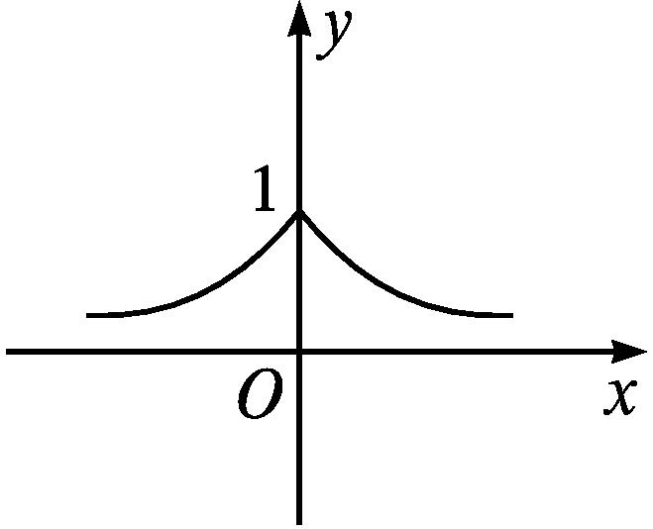
答案:D
4.已知函数f(x)=(x-a)(x-b)(其中a>b),若f(x)的图象如图所示,则函数g(x)=a^{x}+b的大致图象是( )
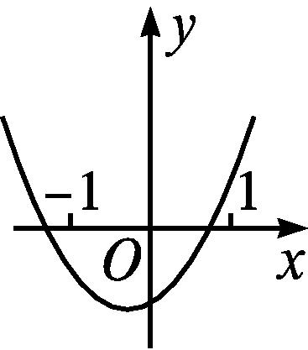
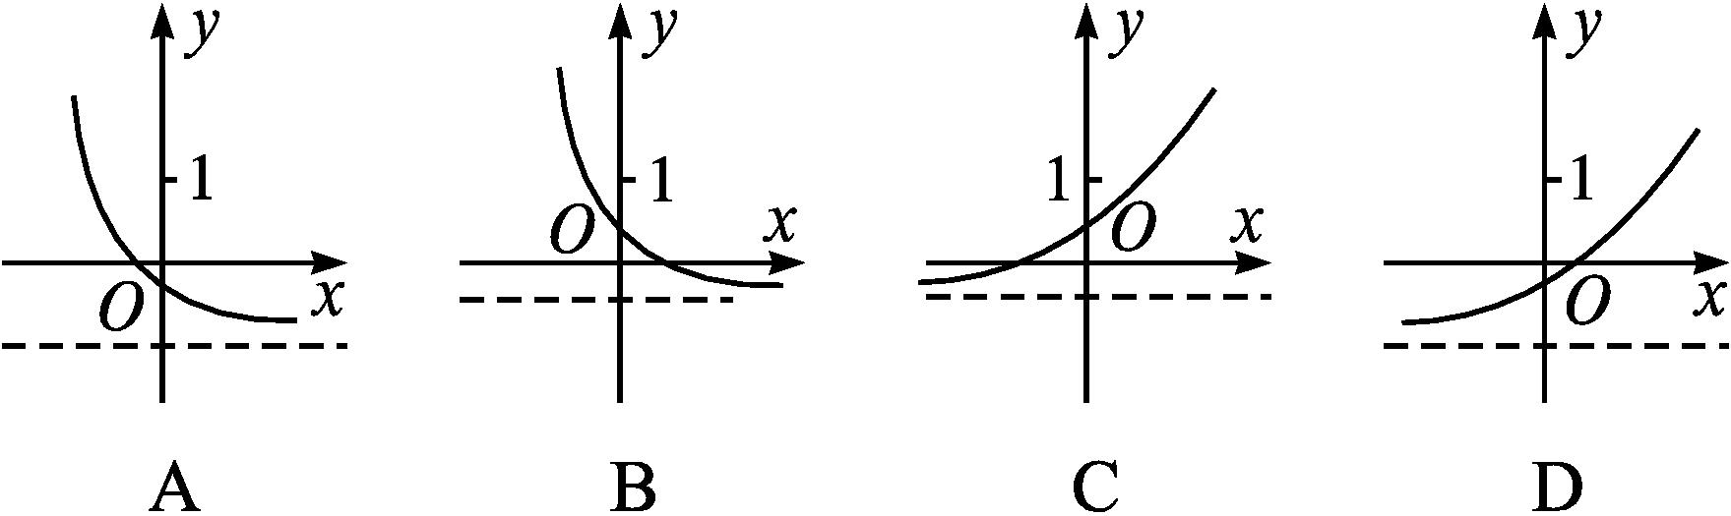
解析:由f(x)的图象知0<a<1,b<-1,故排除C,D.
因为g(0)=1+b<0,所以排除B,故选A.
答案:A
5.已知0.2^{x}<25,则x的取值范围为 .
解析:因为0.2^{x}<25,可化为5^{-x}<5².所以-x<2,即x>-2.
答案:(-2,+∞)
6.已知函数f(x)=a^{x}(a>0,且a≠1)在区间[0,2]上的最大值比最小值大$\frac{1}{4}$,则实数a的值为 .
解析:①当a>1时,f(x)=a^{x}在区间[0,2]上单调递增,此时f(x)_{max}=f(2)=a²,f(x)_{min}=f(0)=1,所以a²-1=$\frac{1}{4}$,所以a=$\frac{\sqrt{5}}{2}$.
②当0<a<1时,f(x)=a^{x}在区间[0,2]上单调递减,此时f(x)_{max}=f(0)=1,f(x)_{min}=f(2)=a²,所以1-a²=$\frac{1}{4}$,所以a=$\frac{\sqrt{3}}{2}$.综上①②可知,a=$\frac{\sqrt{5}}{2}$或a=$\frac{\sqrt{3}}{2}$.
答案:$\frac{\sqrt{5}}{2}或\frac{\sqrt{3}}{2}$
7.已知函数f(x)=a^{x-1}(x≥0)的图象经过点$\left(2\text{,}\frac{1}{2}\right)$,其中a>0,且a≠1.
(1)求a的值;
(2)求函数y=f(x)+1(x≥0)的值域.
解:(1)因为函数f(x)=a^{x-1}(x≥0)的图象经过点$\left(2\text{,}\frac{1}{2}\right)$,所以a²⁻¹=a=$\frac{1}{2}$.
(2)由(1)得f(x)=${\left(\frac{1}{2}\right)}^{x\text{-}1}$(x≥0),故函数f(x)在区间[0,+∞)内是减函数,
当x=0时,函数f(x)取最大值2,
故f(x)∈(0,2].
所以函数y=f(x)+1=${\left(\frac{1}{2}\right)}^{x\text{-}1}$+1∈(1,3].
所以函数y=f(x)+1(x≥0)的值域为(1,3].
8.已知函数f(x)=(k+3)·a^{x}+3-b(a>0,且a≠1)的图象过点(0,1),(1,a).
(1)求k,b的值;
(2)求解不等式f(2x-7)>f(4x-3).
解:(1)由已知得$\left\{\begin{matrix}k+3+3\text{-}b=1 \\ \text{(}k+3\text{)}a+3\text{-}b=a\text{,}\end{matrix}\right.$解得$\left\{\begin{matrix}k=\text{-}2\text{,} \\ b=3\text{.}\end{matrix}\right.$
(2)由(1)得f(x)=a^{x}(a>0,且a≠1).
①当a>1时,f(x)=a^{x}在R上单调递增,
则由f(2x-7)>f(4x-3),得2x-7>4x-3,解得x<-2.
②当0<a<1时,f(x)=a^{x}在R上单调递减,
则由f(2x-7)>f(4x-3),得2x-7<4x-3,解得x>-2.
综上①②可知,当a>1时,原不等式的解集为(-∞,-2);
当0<a<1时,原不等式的解集为(-2,+∞).

